7. Встреча с учителем.  - Дети радостно и вежливо встречают гостью. Знакомятся с ней. Приглашают присесть.  - Беседа о профессии учителя начальных классов по вопросам, подготовленным заранее.  - Показ детям: журнала, тетрадей учеников, учебников, фотографий, знакомство с ними.  - Выражение благодарности учителю за общение и преподнесение цветов-оригами. Прощание.  8. Ожидаемые результаты  1. Проявления интереса детей к профессии учителя (рассказы взрослому человеку, отражение в представлении в рисунках и сюжетно-ролевой и дидактической игре).  2. Отражение в сюжетно-ролевой игре «Школа».  3. Интерес к различным предметам, которые преподают в школе, желание подробно познакомится с ними.  Знакомство с профессией.  Цель: формирование представления детей о профессии учителя, вызвать первоначальный интерес к школьному обучению и активное стремление к будущей социально-личностной позиции школьника.  Задачи:  1.Познакомить детей с содержанием профессии учителя начальных классов.  2.Научить старших дошкольников выделять составляющие трудового процесса.  3.Сформировать представление о качествах личности, необходимых учителю.  4.Побуждать детей к созданию и оформлению выставки работ по теме: «Какой должен быть учитель в своей профессии».  5.Воспитывать привычки культурного поведения и общения с людьми.  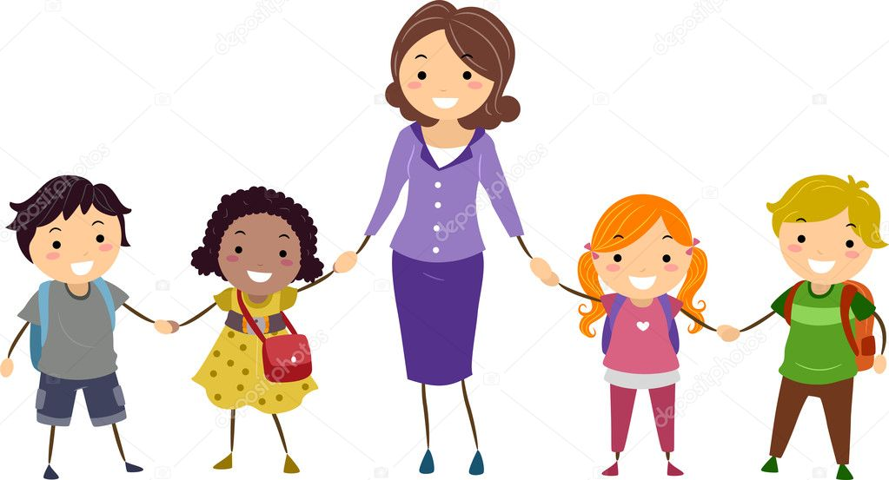 | 4. Выражение желания детей пригласить нового гостя, самостоятельное соблюдение этикета: здороваются, обращаются по имени отчеству, самостоятельно предлагают присесть, по собственной инициативе задают вопросы, благодарят, прощаются.  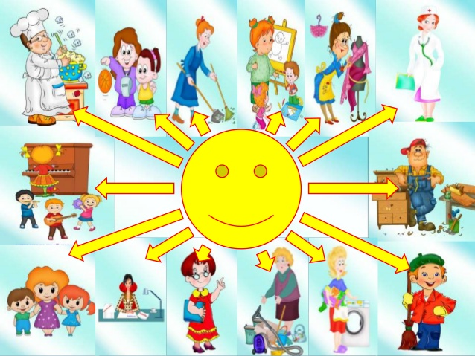  Обучать — значит вдвойне учиться. Детям нужны не поучения, а примеры.  (Жозеф Жубер)  309070, Белгородская область, Яковлевский район, г. Строитель, ул. Промышленная, 44  Телефон: 8(47244) 5-49-27  Сайт: http://dsalenushka.yak-uo.ru/  E-mail: sadovaya.72@mail.ru  1. Знакомство с профессией начинается с проведения опроса детей:  «Как вы думаете, кто такой учитель начальных классов?»,  с целью выяснения представлений детей о профессии учитель.  2. Создание проблемной ситуации «Дети находят дневник ученика». В процессе рассматривания дневника, задают друг другу вопросы:  - Кто потерял дневник?  - Кто в дневнике поставил оценки?  - Что записано в нём?  - Для чего нужен дневник?  Вывод: дневник оставила дочь воспитателя, которая ходит в школу, а оценки в нём поставил учитель.  Обращение к воспитателю рассказать о школе, о профессии учителя.  3. Организация экскурсии в школу.  Посещение школы, прогулка по коридорам, осмотр классов, беседы с детьми (не только с первоклассниками, но и со старшими), встреча с учителем начальных классов.  4. Беседа «Какой должен быть учитель в своей профессии»  Учитель начальных классов –  это человек, который первым встречает первоклассника в школе, помогает ему адаптироваться среди сверстников и влиться в процесс учебы. | Муниципальное бюджетное дошкольное  образовательное учреждение  «Детский сад «Аленушка»  г. Строитель Яковлевского городского округа»  ПРОФЕССИЯ –  УЧИТЕЛЬ НАЧАЛЬНЫХ КЛАССОВ  РАННЯЯ ПРОФОРИЕНТАЦИЯ  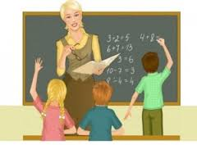  г. СТРОИТЕЛЬ  2019  Учитель, работающий в школе должен обладать целым рядом особых качеств, быть человеком доброй души, любить детей такими, какими они есть. Учитель должен понимать детей.  Учителю надо быть оптимистом.  Завоевать любовь детей — настоящая задача учителя, ибо только через любовь к своему учителю ребёнок входит мир знаний и осваивает моральные ценности общества.  5. Приглашение учителя в детский сад,  с помощью пригласительной открытки, изготовленной детьми.  6. Подготовка к встрече с учителем  - вовлечение детей в игровые и практические ситуации для воспроизведения и упражнения в формах культурного поведения.  - размещение в речевом уголке познавательной информации по теме;  - чтение и рассматривание лексических альбомов, книг, журналов, газет;  - составление детьми вопросов гостю, фиксация воспитателем этих вопросов;  - изготовление подарка гостье: цветы в технике оригами во время образовательной деятельности по художественно-эстетическому развитию

